ИЗМЕРЕНИЕ ТЕМПЕРАТУРЫ ПОТОКА ВЫСОКОЧАСТОТНОГО ИНДУКЦИОННОГО РАЗРЯДА ПОНИЖЕННОГО ДАВЛЕНИЯ В ПРИСУТСТВИИ ОБРАЗЦА

А.А. Хубатхузин, И.Ш. Абдуллин, М.Ф. Шаехов, Р.Ф. Шарафеев.

Казанский национальный исследовательский технологический университет,
Россия, 420015, Казань, ул. К.Маркса, 68, sharafeevrf@kstu.ru

Большое значение при практическом использовании металлов и сплавов на их основе имеют вопросы повышения твердости, износостойкости и коррозионной стойкости поверхности металлических изделий.
Перспективным методом обработки материалов является воздействие высокочастотной (ВЧ) плазмы пониженного давления, которая позволяет варьировать как температуру обработки, так и характеристики ионного потока, поступающего из плазмы на поверхность обрабатываемого изделия.. К преимуществам воздействия высокочастотной плазмы пониженного давления можно отнести: практически неограниченный ресурс работы; простое аппаратурное оформление; малая продолжительность процессов обработки; возможность совмещения нескольких технологических операций; высокая плотность покрытий, равная плотности исходного материала и др. Однако в процессе плазменного воздействия образцы нагреваются. В связи с этим проведены исследования термического воздействия потока ВЧ плазмы пониженного давления на поверхность образцов материала.
Эксперименты проводились на ВЧ плазменной установке индукционного разряда (частота генератора 1,76 МГц). Установка позволяет регулировать потребляемую мощность в диапазоне от 0,5 до 5 кВт, рабочее давление от 13,3 Па до 133 Па, расход плазмообразующего газа до 0,12 г/с, в качестве плазмообразующего газа использовался технический аргон [1].
Образец изготавливался из стали 40Х в виде пластины с размерами 50×50 мм. И толщиной 5 мм. Пластину устанавливали перпендикулярно потоку плазмы на различных высотах от среза плазматрона 30, 60, 90, 120 мм. Для контроля температуры в центре образца с его тыльной стороны зачеканивалась хромель-алюмелевая термопара. С целью устранения влияния ВЧ наводки на показания прибора, фиксирующего ЭДС термопары, измерения температуры проводили сразу после гашения разряда и прекращения подачи плазмообразующего газа. Таким образом, пластина при минимальном теплообмене, в условиях вакуума, сохраняла свою температуру в начальный момент времени. Установлено, что для исследуемого образца независимо от мощности разряда стационарный режим наступает примерно через 5-7 минут после включения плазмы (рис.1).
В экспериментах по исследованию распределения температуры плазмы вдоль потока за начало отсчета (z=0) взят срез плазматрона. Положительное направление оси совпадает с направлением потока плазмы (рис.2).

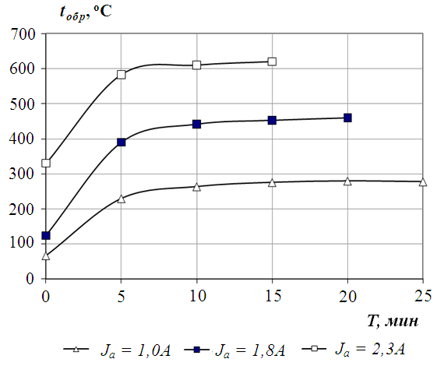

Рис. 1 Установление температуры образца
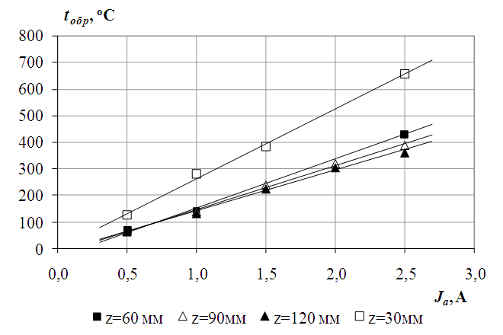

Рис. 2 Температура образца в зависимости от тока анода и высоты пластины

Установленные зависимости между входными параметрами установки и параметрами разряда показывают на возможность эффективной и достаточно простой регулировки характеристик струи разряда. Режим обработки можно регулировать не только изменяя расход, мощность разряда, но и перемещением обрабатываемого тела вдоль струи разряда.

ЛИТЕРАТУРА

[1] Абдуллин И.Ш. Модификация нанослоев в высокочастотной плазме пониженного давления./ И.Ш. Абдуллин , В.С. Желтухин, И.Р. Сагбиев, М.Ф. Шаехов. – Казань: Изд-во Казан. технол. ун-та, 2007. – 356 с.

